По следам старообрядцев

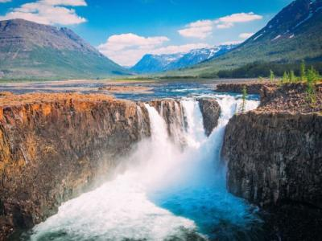
  Стоимость круиза: | от 196 200 руб
  Продолжительность: | 8 дней / 7 ночей
  Судно: | МАКСИМ ГОРЬКИЙ
  Даты заезда:
  Параметры круиза: | Гарантированные экскурсии на русском языке в каждом городе  Русская группа

Цена круиза на 1 человека

Шлюпочная палуба, Делюкс, 2 чел | 262 900 руб
Шлюпочная палуба, Делюкс, 1 чел | 378 200 руб
Средняя палуба, Делюкс трехместный, 2 чел | 222 500 руб
Средняя палуба, Одноместная*, 1 чел | 303 300 руб
Главная палуба, Делюкс, 2 чел | 196 200 руб
Главная палуба, Делюкс, 1 чел | 364 000 руб

Особенности круиза

Данный круиз является экспедиционным туром в труднодоступный регион со сложными климатическими условиями. Мероприятия программы круиза зависят от погодных условий и ледовой обстановки в акватории Енисея. Возможность осуществления отдельных мероприятий программы определяются из фактических условий экспедиционным лидером, директором круиза и капитаном.
Особенности детского тарифа:
Распространяется на все рейсы. Скидка по тарифу составляет 15 % от стоимости основного взрослого места. Действует для возраста до 14 лет (включительно). Обязательным условием применения тарифа является предъявление туристом свидетельства о рождении на ребенка. Детский тариф фиксируется на день начала тура, не распространяется на одноместные каюты и каюты категории Люкс и Полулюкс.

Программа круиза

День 1 Отправление: 22:00. Страна: Россия
Красноярск

Регистрация на корабле с 10:00. Отправление из Красноярска в 22:00.
Экскурсионная программа:
Вариант 1:
Автобусная экскурсия в Национальный парк "Красноярские Столбы".
День 2 Страна: Россия
День на борту

День на борту – это день, когда теплоход не останавливается ни у одного причала и у вас есть отличная возможность насладиться пребыванием на борту и посвятить день рекотерапии.
День 3 Прибытие: 09:00. Отправление: 13:00. Страна: Россия
Ярцево

09:00 - 13:00: стоянка в Ярцево
Описание:
Старейшее село на Енисее расположено двумя крупными левыми притоками — реками Кас и Сым. Благодаря удачному расположению, Ярцево стало одним из первых русских поселений на Енисее, форпостом в освоении Приенисейской Сибири.Ярцево - деревня староверов, людей, которые веками чтят древние обычаи, свои традиции и религиозный уклад. Вы получите уникальную возможность познакомиться с образом жизни и бытом людей, которые живут без телефона и телевизора. Староверы неохотно пускают к себе в гости, но для нас они сделают исключение.
Экскурсионная программа:
Вариант 1:
Пешеходная экскурсия по селу. Ярмарка сувениров.
День 4 Прибытие: 06:00. Отправление: 16:00. Страна: Россия
Бахта

06:00 - 16:00: стоянка в поселке Бахта
Описание:
Поселок среди тайги, в котором живут охотники и рыболовы — еще один интересный пункт большого речного путешествия. В поселке, расположенном среди берез и лиственниц, проживает около 300 человек. Поселок вырос из зимовья, заложенного в 1608 году. Поселением место стало в 1745 г и его первым поселенцем был Сав Андронов. Бахта - настоящий рай для людей, уставших от мегаполиса. Вы заранее познакомитесь с жителями сибирской глубинки, посмотрев на борту теплохода документальный фильм «Счастливые люди», который рассказывает о промыслах и быте коренного населения. В Бахте вы увидите настоящие просмоленные сибирские лодки рыбаков и охотников и даже сами сможете порыбачить.
Экскурсионная программа:
Вариант 1:
Пешеходная экскурсия по поселку, посещение музея таёжного природопользования, просмотр кукольного спектакля "сон старого кето".
Дополнительные экскурсии:
Вариант 1:
Организация рыбалки.
День 5 Прибытие: 07:30. Отправление: 11:00. Страна: Россия
Ворогово

07:30 - 11:00: стоянка в Ворогово
Описание:
В селе Ворогово живут очень открытые и доброжелательные люди, которые тепло встречают гостей песнями, танцами и сибирскими разносолами. Охота и рыбалка - основное занятие местного населения, поэтому здесь у вас будет отличная возможность угоститься сибирской рыбкой, а также национальными угощениями и настоящими домашними деликатесами.
Экскурсионная программа:
Вариант 1:
Встреча теплохода с местными жителями, ярмарка на берегу. Свободное время.
День 6 Прибытие: 15:30. Отправление: 22:00. Страна: Россия
Енисейск

15:30 - 22:00: стоянка в Енисейске
Описание:
Енисейск — город-памятник на территории края, который внесён в предварительный список всемирного наследия ЮНЕСКО. Когда-то эти места славились умелыми ремесленниками и кузнецами, а сейчас все здесь дышит покоем и благодатью: мощеные улочки, древние монастыри, невысокие домики с резными ставнями как образец наивной прелести русского зодчества. Но Енисейск когда-то центром края, во времена "золотой лихорадки" здесь создавались и разрушались огромные денежные состояния. 400 лет истории!
Экскурсионная программа:
Вариант 1:
Автобусно-пешеходная обзорная экскурсия по городу с посещением музеев города.
Вариант 2:
Автобусно-пешеходная обзорная экскурсия по городу с посещением православных храмов Енисейска.
День 7 Прибытие: 10:00. Отправление: 14:00. Страна: Россия
Галанино

10:00 - 14:00: стоянка в Галанино
Описание:
Галанино было основано крестьянами и казаками-переселенцами и в середине XVII века. Основное заселение началось уже после Столыпинской реформы в 1910 г., а в 1928 г. в Галанино образован колхоз имени Ленина и начато строительство хлебоприемного пункта, но дух казачьей вольницы здесь жив до сих пор.
Экскурсионная программа:
Вариант 1:
Свободное время на берегу, посещение ярмарки и фольклорно-интерактивная программа "Сибирские казаки".
День 8 Прибытие: 18:00. Страна: Россия
Барабаново / Красноярск

05:00 - 12:00: стоянка в Барабаново
Описание:
Барабаново — исходно казацкое поселение, возникшее в середине XVII века, известное маленькой и удивительной церковью св. Параскевы. Строительство церкви было закончено в 1857 году и сегодня строение является памятником архитектуры, шедевром деревянного зодчества всей Сибири. Деревянных храмов в таком объеме, такой сохранности и с росписями просто нет за Уралом. По легенде, строительству церкви Святой Параскевы предшествовала чудесная история: возвращаясь со службы, некий солдат выловил в Енисее дощечку, на которой, после того как ее потерли песком, проступил лик святой Параскевы. Когда сельчане понесли икону на гору, чтобы получше рассмотреть, она засветилась яркими красками. Именно на этом месте и решили построить церковь. Многие идут сюда за чудесами: попросить о детях, о муже, о здоровье, а потом возвращаются... уже с благодарностью.
Экскурсионная программа:
Вариант 1:
Прогулка до церкви Св.Параскевы Пятницы с элементами театрального представления и фольклора; чай из настоящего самовара; русские народные игры.
Прибытие в Красноярск в 18:00. Сход с корабля.

Описание круиза

Маршрут: Красноярск - Ярцево - Бахта - Ворогово - Енисейск - Галанино - Барабаново - Красноярск
Внимание: зона территории муниципального образования город Норильск и Таймырского (Долгано-Ненецкого) муниципального района является территорией с регламентированным посещением, которая требует проверки иностранных граждан органами ФСБ и выдачи соответствующих разрешений на посещение, в связи с чем для оформления разрешения органами ФСБ иностранному гражданину (в том числе СНГ) необходимо предоставить сканы паспорта и билета в срок не менее чем за 45 суток до начала круиза.

В стоимость круиза входит

- Размещение в каюте
- Трехразовое питание (в день начала и день окончания круиза питание предоставляется в зависимости от времени посадки и высадки; в случае, если время проведения экскурсии совпадает со временем приема пищи, туристу предоставляется питание в ресторане/кафе города или выдается «сухой паек»)
- Экскурсионное обслуживание согласно программе круиза
- Культурная программа

Дополнительно оплачивается

- Проезд до места посадки на теплоход и от места высадки
- Напитки и закуски в барах
- Телефонные переговоры
- Дополнительные экскурсии согласно программе круиза
- Прочие дополнительные услуги на борту теплохода

МАКСИМ ГОРЬКИЙ  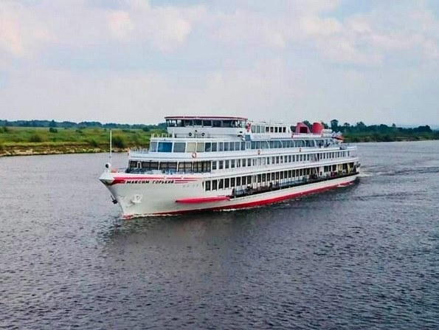 | Теплоход уровня 5*, ориентированный на иностранные группы!  Крайне редко у наших соотечественников появляется возможность совершить круиз по рекам России класса Премиум / Люкс в сопровождении русскоговорящего персонала!  Обслуживание и экскурсионная программа (входит в стоимость круиза) на 5 иностранных языках (английский, немецкий, французский, итальянский и испанский), а также на русском языке.  Полная реновация: весна 2020 года!  Теплоход оснащён самым современным навигационным оборудованием и развивает скорость до 22 км/ч.  Длина судна - 110 метров, ширина - 14,5 метров, осадка - 2,3 метра.  Количество посадочных мест: 114.  На борту теплохода:  - Ресторан,  - Бар-ресторан,  - Музыкальный салон-бар,  - Конференц-зал / кинотеатр,  - Сувенирный магазин,  - СПА-салон,  - Медицинский пункт,  - Wi-Fi.  Эксклюзивные особенности теплохода:  - Просторные уютные каюты и комфортные общественные пространства;  - Завтрак / обед - "шведский стол";  - Ужин по меню (предварительный заказ), с включенными напитками (вода, чай, кофе, на выбор: сок, вино красное / белое, пиво);  - Кофе станция круглосуточно (с горячими напитками и свежей выпечкой);  - Приветственный коктейль;  - Уникальные экскурсионные программы;  - Профессиональные гиды;  - Прощальный капитанский ужин с коктейлем;  - Русская чайная церемония;  - Тематические ужины;  - Концерты живой классической и танцевальной музыки;  - Во всех каютах: халаты и тапочки, туалетные принадлежности, сейф, зонты, мини-бар (за дополнительную плату), ТВ, холодильник, фен.
Одноместная каюта  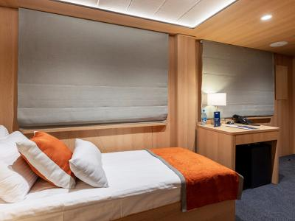 | Площадь — 9 м2.  В каюте: односпальная кровать, шкаф для одежды, радио, кондиционер, телевизор, холодильник, фен, сейф, душ, санузел, обзорное окно, электророзетка на 220V.  Каюты №219,220,227,228.  Каюты №207,208 — увеличенной площади, до 13,9 м.кв. Продаются по увеличенной стоимости.
Делюкс двухместный  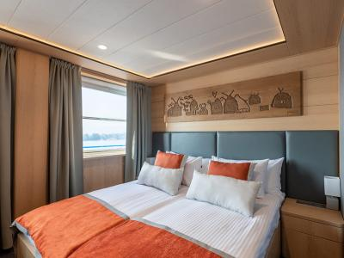 | Однокомнатная каюта предназначена для размещения не более 2-х человек. Возможно одноместное размещение с доплатой.  В каюте: две односпальные кровати или двуспальная кровать, шкаф для одежды, холодильник, телевизор, фен, сейф, радио, два окна, электророзетка на 220V, душ, санузел, кондиционер.  в каютах №103-118 — две односпальные кровати (можно сдвинуть), площадь каюты 17,7 м.кв.;  в каютах №205, 206, 217, 218, 221, 222, 223, 224, 225, 226 — две односпальные кровати (можно сдвинуть), площадь каюты от 16,7 до 17,7 м.кв.;  в каютах №301, 302 — двуспальная кровать, площадь каюты до 18,9 м.кв.;  в каютах №303, 304 — двуспальная кровать, площадь каюты 12,5 м.кв. Продаются по пониженной стоимости.
Делюкс трёхместный  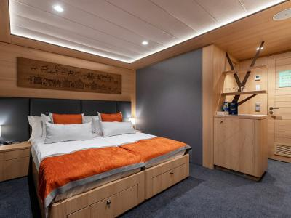 | Однокомнатная каюта предназначена для размещения 2-х или 3-х человек. В случае размещения 3-х человек, 3-е место оплачивается по пониженному тарифу, размещение на доп. месте (диване).  Площадь - 17,7 м2.  В каюте: две односпальные кровати (можно сдвинуть), диван, шкаф для одежды, холодильник, телевизор, фен, радио, сейф, два окна, электророзетка на 220, душ, санузел, кондиционер.  Каюты № 209-216.

